ГУАП

КАФЕДРА № 42

ОТЧЕТ   
ЗАЩИЩЕН С ОЦЕНКОЙ

ПРЕПОДАВАТЕЛЬ

| ассистент |  |  |  | Н.А.Янковский |
| --- | --- | --- | --- | --- |
| должность, уч. степень, звание |  | подпись, дата |  | инициалы, фамилия |

| ОТЧЕТ О ЛАБОРАТОРНОЙ РАБОТЕ №3 |
| --- |
| **VLAN** |
| по курсу: ИНФОКОММУНИКАЦИОННЫЕ СИСТЕМЫ И СЕТИ |
|  |
|  |

РАБОТУ ВЫПОЛНИЛ

| СТУДЕНТ ГР. № | 4128 |  |  |  | В. А. Воробьев |
| --- | --- | --- | --- | --- | --- |
|  |  |  | подпись, дата |  | инициалы, фамилия |

Санкт-Петербург 2023

# Цель работы

Цель работы – получение практических навыков сегментирования сети с использованием технологии VLAN (Стандарт IEEE 802.1Q) и конфигурирования оборудования для оптимальной работы сети.

Задание:

1) На одном из коммутаторов создать 5 виртуальных частных сетей (VLAN-10, VLAN-20, VLAN-30, VLAN-40, VLAN-50). Назначить данный коммутатор сервером (Использовать протокол VTPv3).

2) Настроить порты коммутаторов таким образом, чтобы между коммутаторами были в режиме тегирования траффика (TRUNK mode), а к пользовательским устройствам – в режиме не тегированного трафика (Access mode). Каждый порт – подключённый к конечному устройству должен быть настроен в соответствующем VLAN.

3) Настроить порт коммутатора, подключенного к маршрутизатору в режим TRUNК

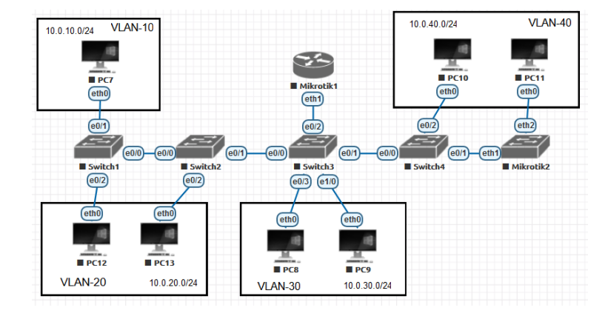

Характеристики оборудования: ∙ Cisco IOL: Switch - L2 образ; RAM - 512mb, Ethernet portGroup - 2. Количество - 4 шт. ∙ Mikrotik: образ - mikrotik-6.47-cloud; RAM – 256 Mb; QWMU Nic – tpl(e1000). Количество - 2 шт. ∙ Virtual PC (VPCS): количество - 7 шт.

# Ход работы

Для начала была построена модель сети, используя которую, мы будем проводить настройку.

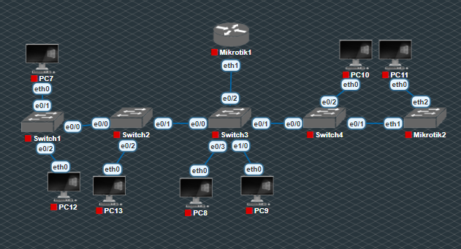

Рисунок 1 – Настройка коммутатора Switch-1

Мы вошли в привилегированный режим коммутатора, используя "ena", после чего перешли в режим конфигурирования сети с помощью "configure terminal". Создали пять виртуальных локальных сетей (VLAN) с номерами 10, 20, 30, 40 и 50, присвоив каждой соответствующее имя. После завершения настройки сети и коммутатора, воспользовались "exit" для выхода из соответствующих режимов и отобразили текущие настройки VLAN с помощью "show vlan".

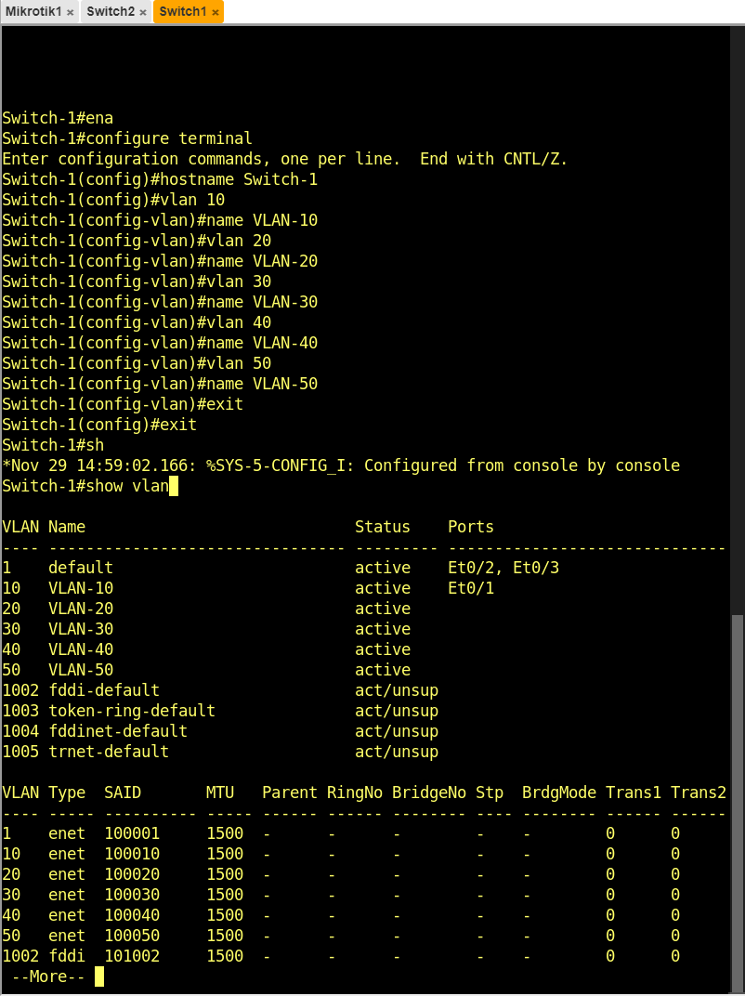

Рисунок 2 – Настройка коммутатора Switch-1

Мы настроили порт e0/1 на коммутаторе, связанный с ПК-7 в VLAN-10. В режиме конфигурации порта (int e0/1) присвоили описание "PC-7", установили режим доступа с "switchport mode access" и привязали порт к VLAN-10 с помощью "switchport access vlan 10". Затем, с использованием "exit", вышли из режима настройки порта, и через "do sh run" просмотрели текущие конфигурационные настройки коммутатора без выхода из режима настройки.

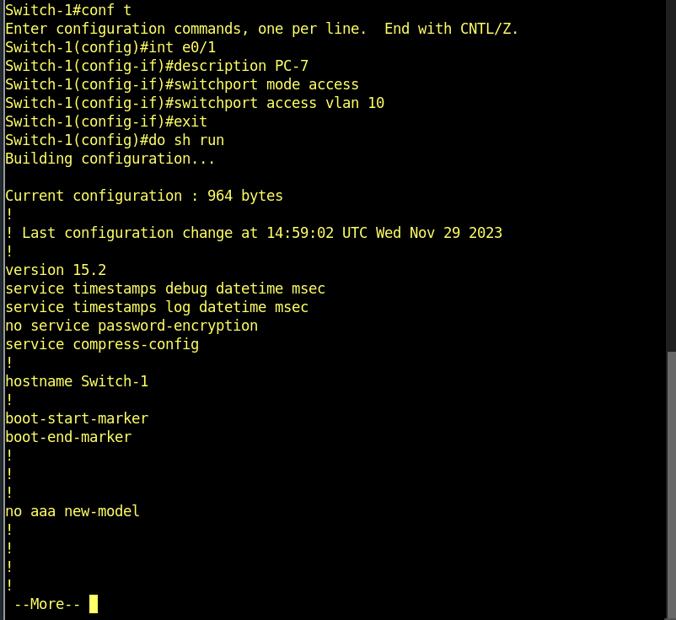

Рисунок 3 - Настройка порта e0/1

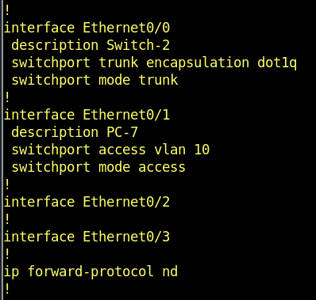

Рисунок 4 - Просмотр настроек коммутатора

Настроили порт e0/0 на коммутаторе, присвоив ему описание "Switch-2". Сбросили текущие настройки с "switchport trunk encapsulation dot1q", чтобы вернуть порт к гибридному режиму, где выбор тегируемого или нетегируемого режима зависит от передаваемого трафика. Затем с "switchport mode trunk" установили порт в тегируемый режим. После завершения настройки порта, вышли из режима с "exit" и вывели текущую конфигурацию коммутатора с "do sh run".

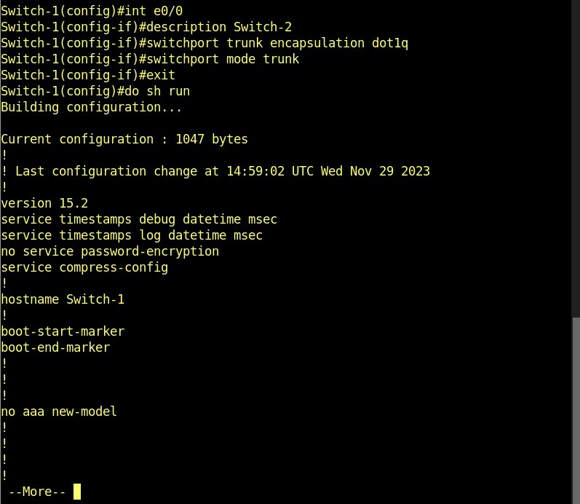

Рисунок 5 – Настройка интерфейса e0/0 для связи с Switch-2



Рисунок 6 – Просмотр настроек для связи с Switch-2

Настроили порт e0/1 на коммутаторе, присвоив ему описание "PC-12". Установили режим доступа с "switchport mode access" и связали порт с VLAN-20, используя "switchport access vlan 20". После завершения настройки порта, вышли из режима настройки с "exit", вывели текущую конфигурацию коммутатора с "do sh run". Затем, вышли из режима настройки коммутатора с "exit" и сохранили настройки конфигурации с "write" (или "wr").

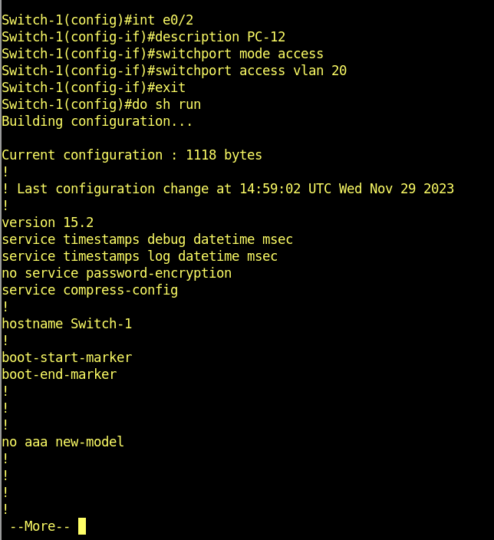

Рисунок 7 – Настройка коммутатора для связи с PC-12

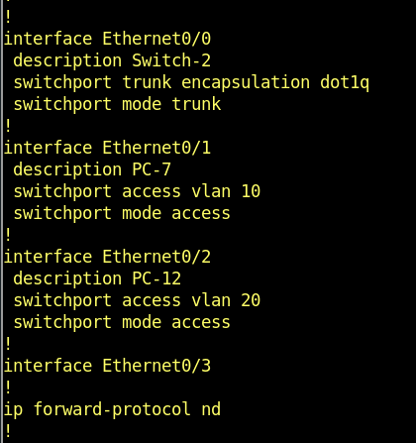

Рисунок 8 – Просмотр настроек для связи PC-12

Вошли в привилегированный режим коммутатора с "ena" и перешли в режим конфигурирования с "conf t". Изменили имя коммутатора на "Switch-2" с "hostname Switch-2". Далее, сконфигурировали порт e0/0 как тегируемый trunk-порт, описав его как "Switch-1". Аналогично, настроили порт e0/1 как тегируемый trunk-порт, описав его как "Switch-3". Потом настроили порт e0/2 как access-порт, привязав его к VLAN-20 и описав как "PC-13". Создали VLAN-20 и присвоили ему имя "VLAN-20". Завершили конфигурацию, сохранили изменения с "write".

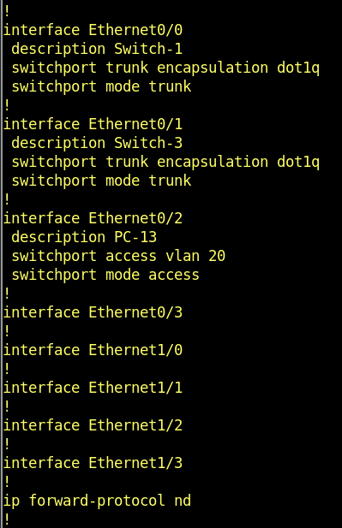

Рисунок 9 – Настройка коммутатора Switch-2

Проверим взаимодействие ПК в VLAN-10 и VLAN-20, для этого назначим ПК статические адреса:

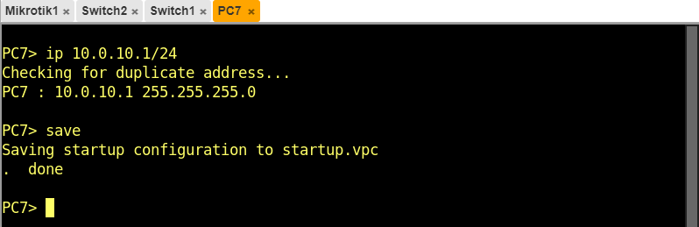

Рисунок 10 – Проверка взаимодействия ПК в VLAN-10 и VLAN-20 - 1

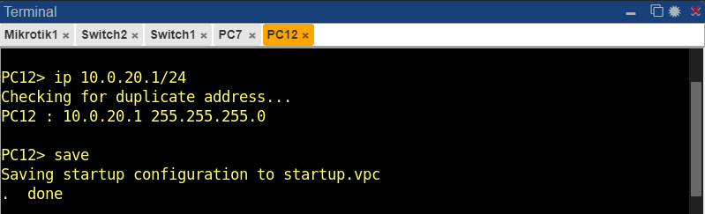

Рисунок 11 – Проверка взаимодействия ПК в VLAN-10 и VLAN-20 - 2

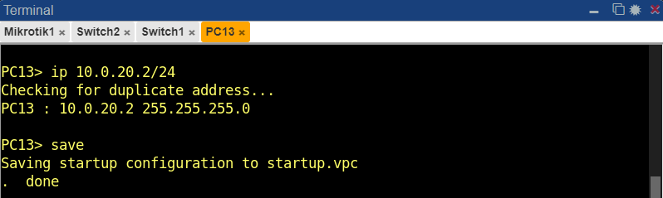

Рисунок 12 – Проверка взаимодействия ПК в VLAN-10 и VLAN-20 - 3

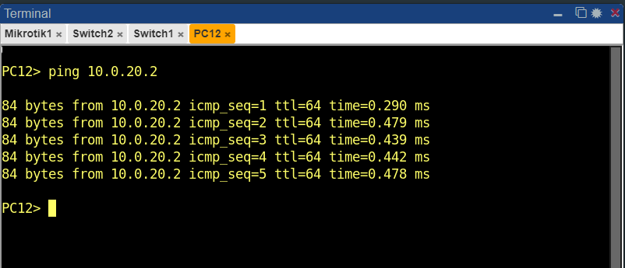

Рисунок 13 - Проверка взаимодействия ПК в VLAN-10 и VLAN-20 - 4

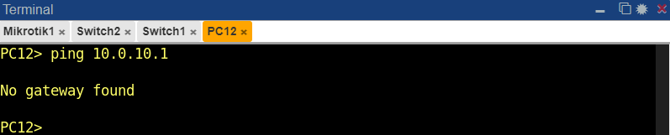

Рисунок 14 - Проверка взаимодействия ПК в VLAN-10 и VLAN-20 – 5

Вошли в привилегированный режим коммутатора, перешли в режим конфигурирования и назначили домен VTP как "mirea.local" с помощью "vtp domain mirea.local". Установили версию VTP-протокола в 3 с "vtp version 3" и установили пароль для сервера VTP как "123" с "vtp password 123". Затем установили режим сервера для коммутатора с "vtp mode server". После завершения настройки, сохранили изменения с "wr" и просмотрели текущие настройки VTP с "sh vtp status". Подчеркнуто, что на остальных коммутаторах необходимо сначала настроить порты, а затем настроить их в качестве VTP-клиентов.

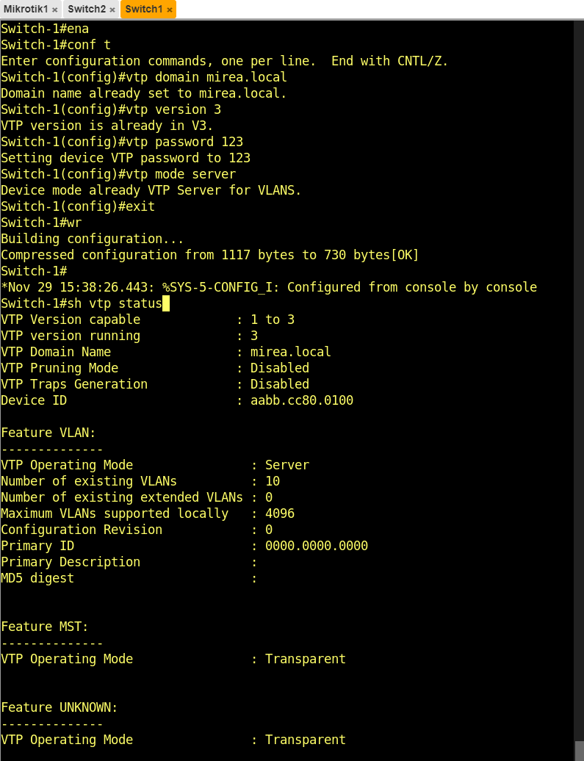

Рисунок 15 - Настройка на Switch-1 VTP-server

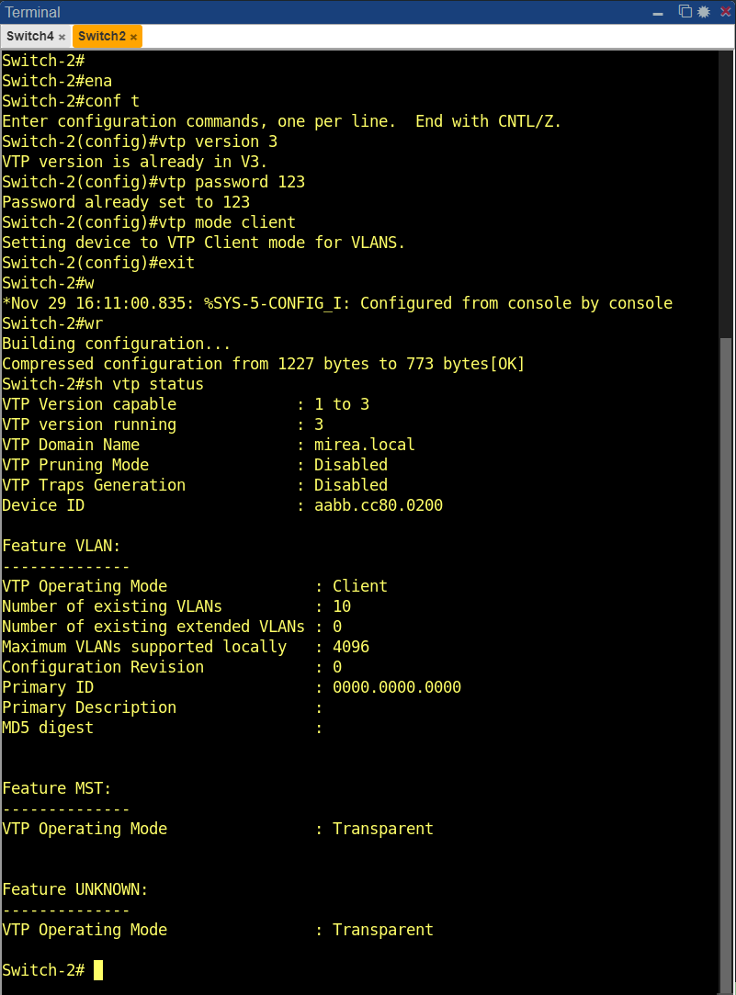

Рисунок 16 - Настройка VTP-Client на Switch-2

Вошли в привилегированный режим коммутатора с "ena" и назначили его в качестве первичного сервера VTP с помощью "vtp primary". После запроса продолжения, нажали Enter. Затем, вывели текущие настройки VTP с "sh vtp status".

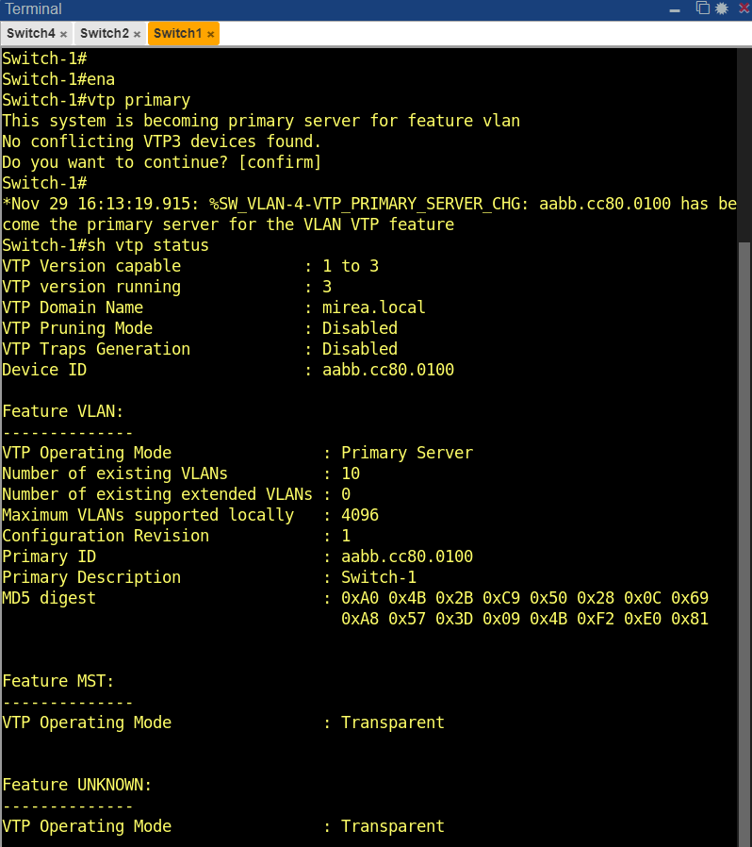

Рисунок 17 - Настройка на Switch-1 Primary-server

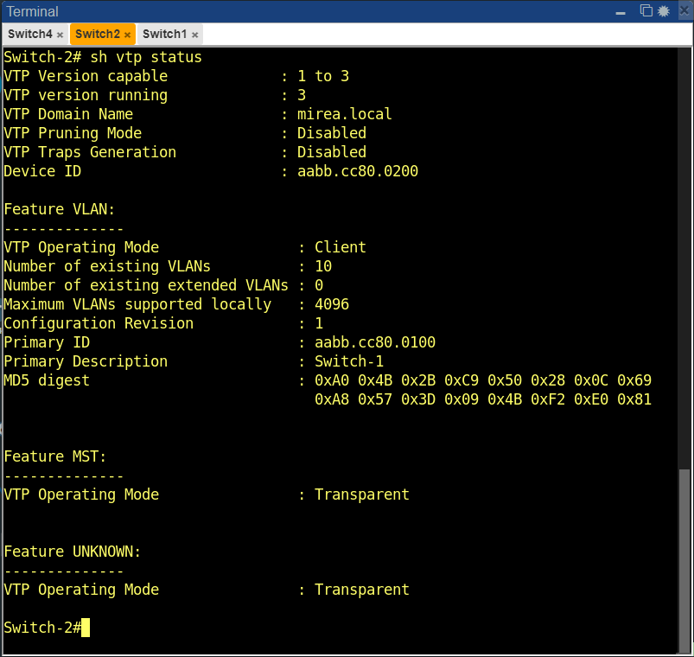

Рисунок 18 - Проверка протокола VTP на Switch-2

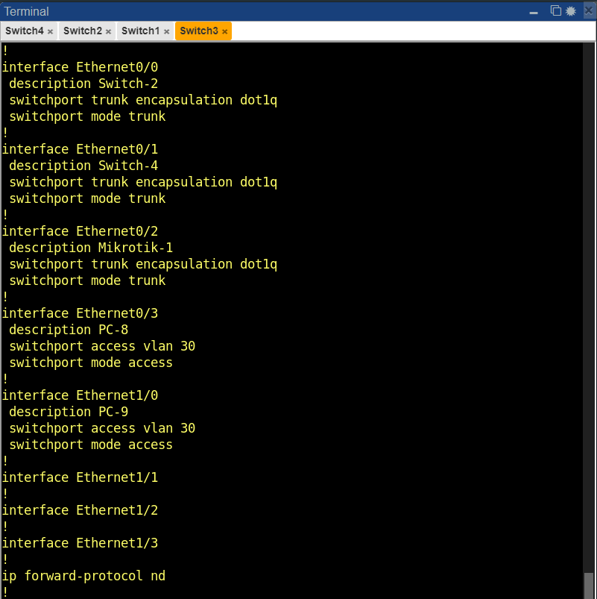

Рисунок 19 - Настройка коммутатора и портов Switch-3

Выполнили команду "sh run" для просмотра текущих настроек интерфейсов (портов) на коммутаторе. Затем использовали "sh vtp status" для просмотра текущих настроек VTP, и "sh vlan" для отображения информации о существующих виртуальных локальных сетях (VLAN) на коммутаторе

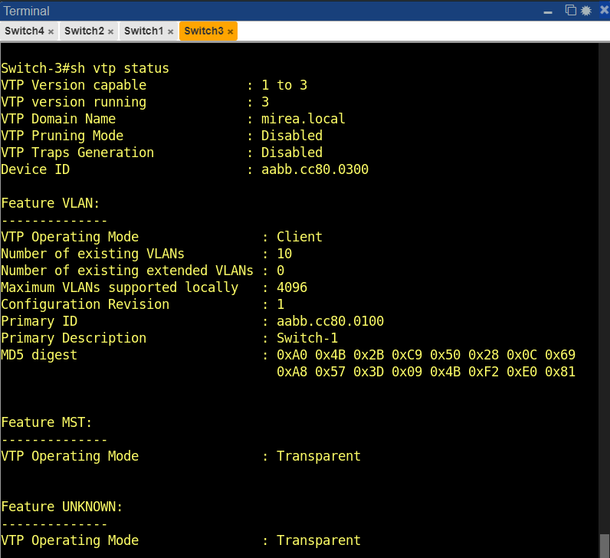

Рисунок 20 - Настройка на Switch-3 Primary-server

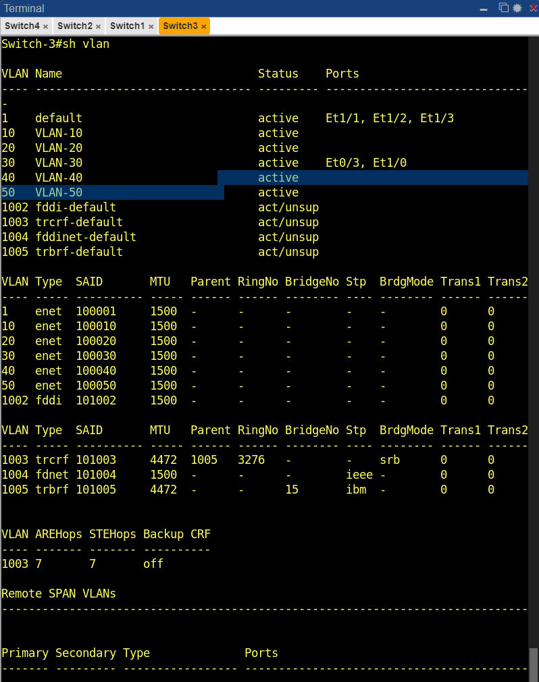

Рисунок 21 - Просмотр сетей на коммутаторе Switch-3

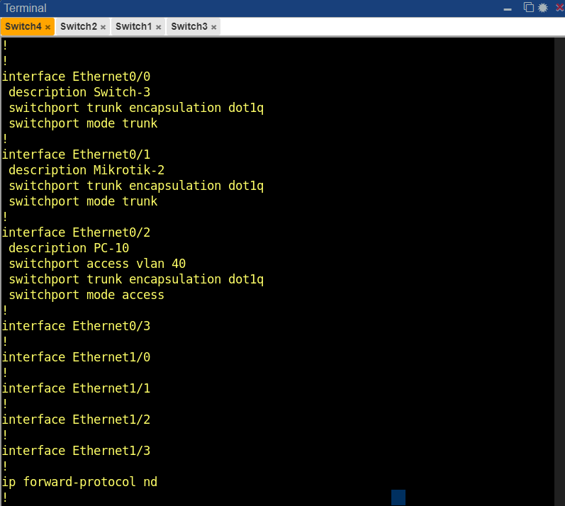

Рисунок 22 - Настройка коммутатора и портов Switch-4

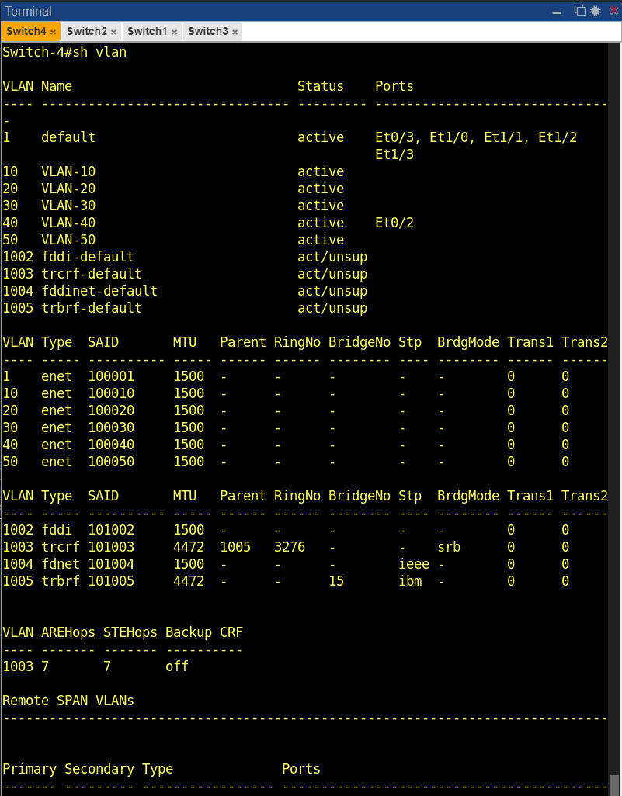

Рисунок 23 - Просмотр сетей на коммутаторе Switch-4

Переименовали систему, установив новое имя "Mikrotik-2" с помощью "system identity set name=Mikrotik-2". Затем создали пять виртуальных сетей с использованием интерфейса "ether1", присвоив им имена VLAN-10, VLAN-20, VLAN-30, VLAN-40 и VLAN-50, а также соответствующие VLAN-ID. Для просмотра текущих настроек использовали "export".

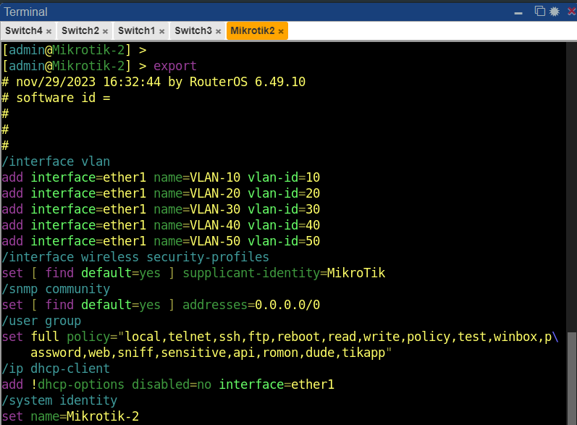

Рисунок 24 - Настройка коммутатора MIktotik-2

Вошли в режим настройки моста с "interface bridge" и добавили мосту имя "BR-VLAN-40" с помощью "add name=BR-VLAN-40". Затем перешли в режим настройки портов с "port" и добавили два порта к мосту: "ether2" с "add bridge=BR-VLAN-40 interface=ether2" и "VLAN-40" с "add bridge=BR-VLAN-40 interface=VLAN-40". После завершения настроек портов и моста, вышли из соответствующих режимов и использовали "Export" для просмотра текущих настроек.

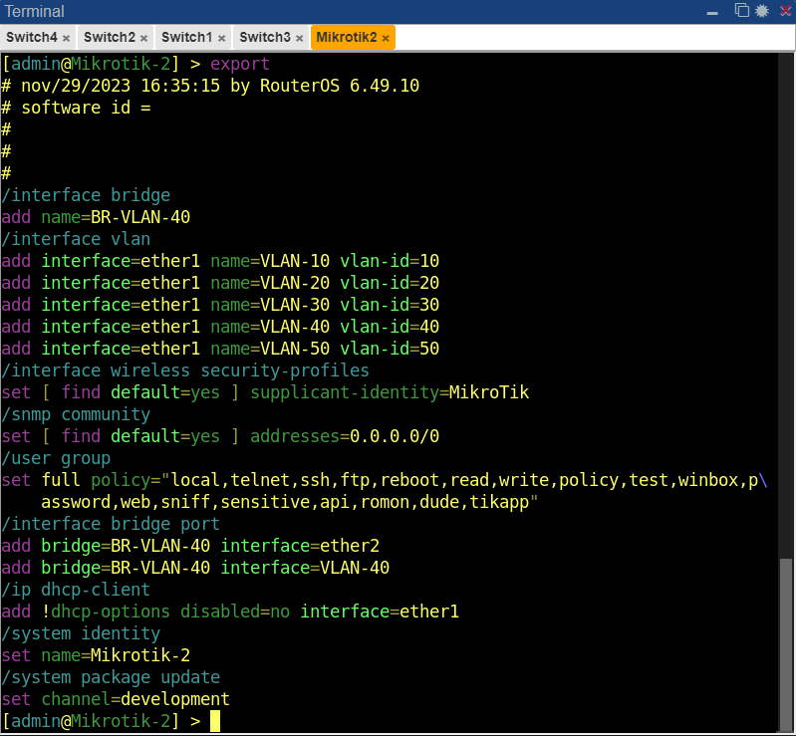

Рисунок 25 - Создание мостового соедининия интерфейсов

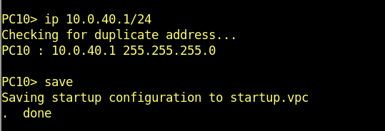

Рисунок 26 - Проверка работы сети VLAN-40 - 1

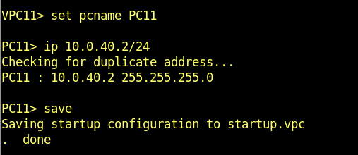

Рисунок 27 - Проверка работы сети VLAN-40 - 2

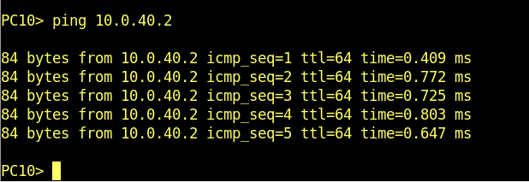

Рисунок 28 - Проверка работы сети VLAN-40 - 3

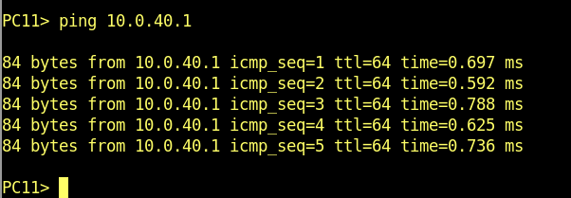

Рисунок 29 - Проверка работы сети VLAN-40 – 4

Переименовали систему, установив новое имя "Mikrotik-1" с помощью "system identity set name=Mikrotik-1". Затем, настроили интерфейс "ether1" так, чтобы принимать трафик со всех сетей, добавив пять виртуальных сетей (VLAN) с помощью команд "interface vlan add interface=ether1 name=VLAN-10 vlan-id=10", "interface vlan add interface=ether1 name=VLAN-20 vlan-id=20", "interface vlan add interface=ether1 name=VLAN-30 vlan-id=30", "interface vlan add interface=ether1 name=VLAN-40 vlan-id=40", и "interface vlan add interface=ether1 name=VLAN-50 vlan-id=50". Затем использовали "export" для просмотра текущих настроек.

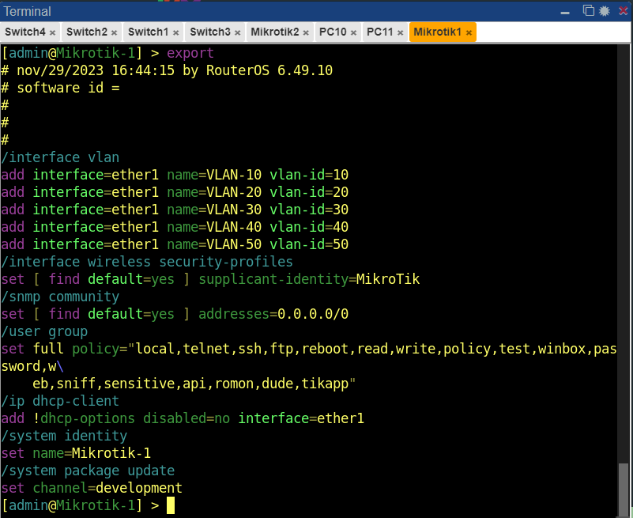

Рисунок 30 – Настройка коммутатора Mikrotik-1

Назначили IP-адреса интерфейсам VLAN, используя команды "ip address, add address. Затем вывели текущие настройки с "print" и использовали "export" для просмотра конфигурации.

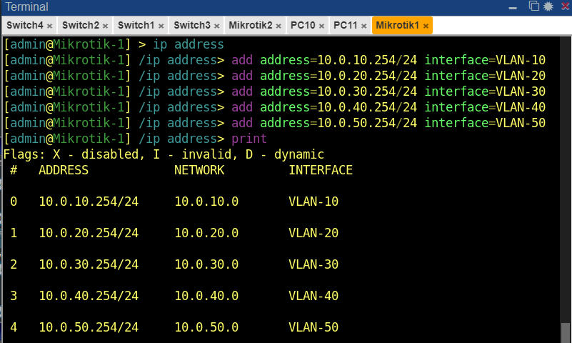

Рисунок 31 - Назначение IP-адреса

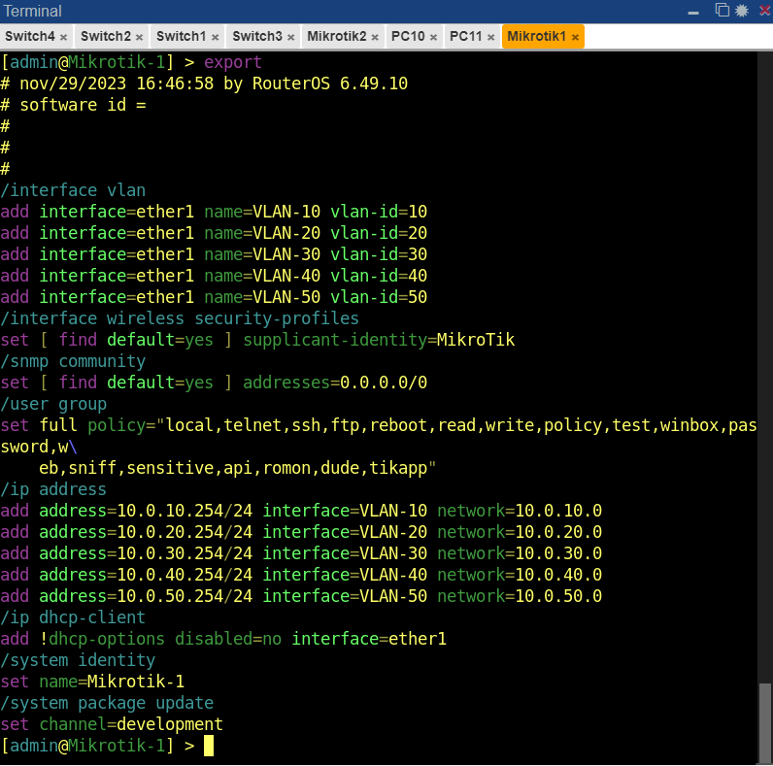

Рисунок 32 - Просмотр конфигурации

Настроили клиент DHCP на коммутаторе с помощью "ip dhcp-client". Вывели текущие настройки DHCP-клиента с "print", удалили первую запись с "remove numbers=0" и использовали "export" для просмотра и экспорта конфигурации.

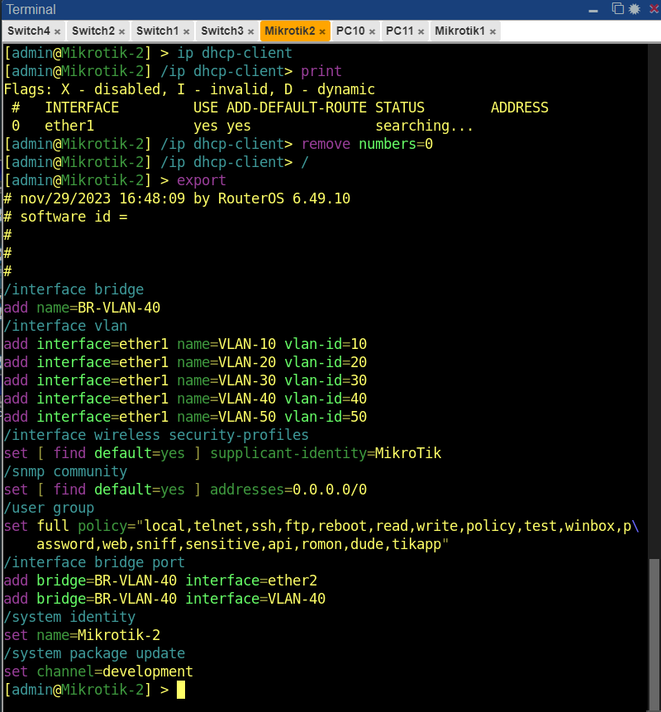

Рисунок 33 - Удаление DHCP-Client у Mikrotik-2

Для каждого из ПК (РС-7, РС-12, РС-13, РС-8, РС-9, РС-10, РС-11) были настроены статические IP-адреса в соответствии с их VLAN-принадлежностью. Каждый ПК получил уникальный IP-адрес в своей VLAN и был настроен с указанием соответствующего шлюза по умолчанию. После внесения изменений в сетевые настройки, они были сохранены.

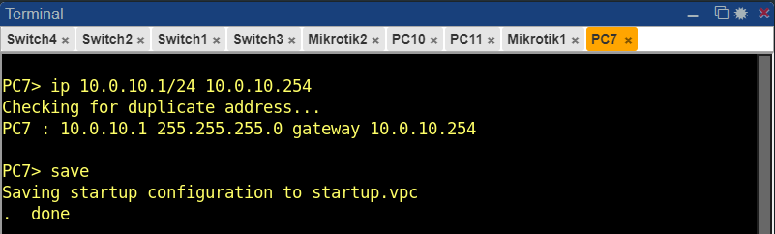

Рисунок 34 - Настройка для PC-7 IP-адреса для доступа к другим сетям

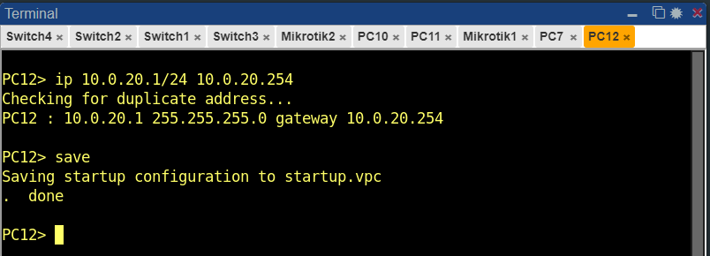

Рисунок 35 - Настройка для PC-12 IP-адреса для доступа к другим сетям

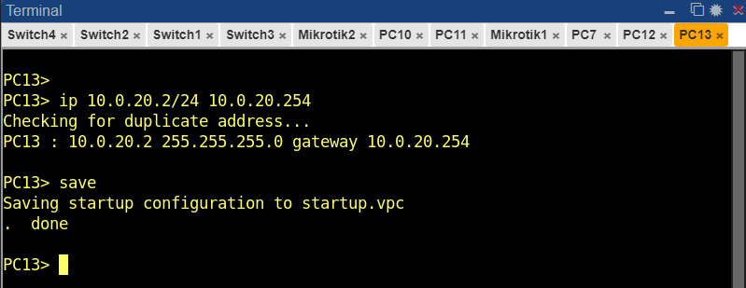

Рисунок 36 - Настройка для PC-13 IP-адреса для доступа к другим сетям

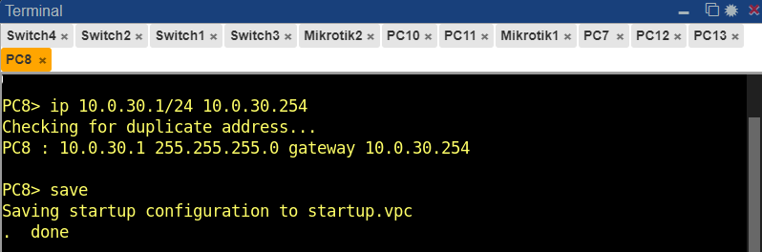

Рисунок 37 - Настройка для PC-8 IP-адреса для доступа к другим сетям

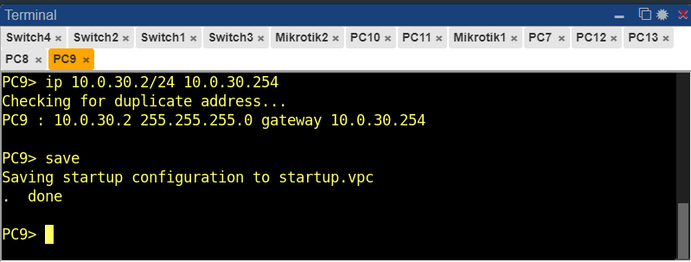

Рисунок 38 - Настройка для PC-9 IP-адреса для доступа к другим сетям

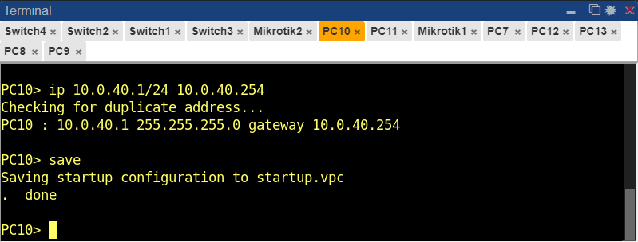

Рисунок 39 - Настройка для PC-10 IP-адреса для доступа к другим сетям

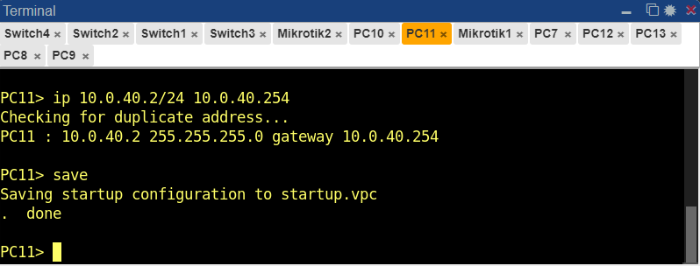

Рисунок 40 - Настройка для PC-11 IP-адреса для доступа к другим сетям

# Вывод

В ходе выполнения лабораторной работы, мы успешно освоили применение PNETLab, приобрели фундаментальные навыки в развертывании и моделировании систем интернета. Осуществили практическую деятельность в области настройки и управления виртуальными локальными сетями (VLAN), а также ознакомились с протоколами Ethernet. Наш опыт в данной лабораторной работе значительно расширил наши компетенции в области сетевых технологий, предоставляя ценный инструментарий для будущих профессиональных задач.